11 de marzo
20:30h
Parque conde san Diego
música para la memoria, la convivencia y el bien común
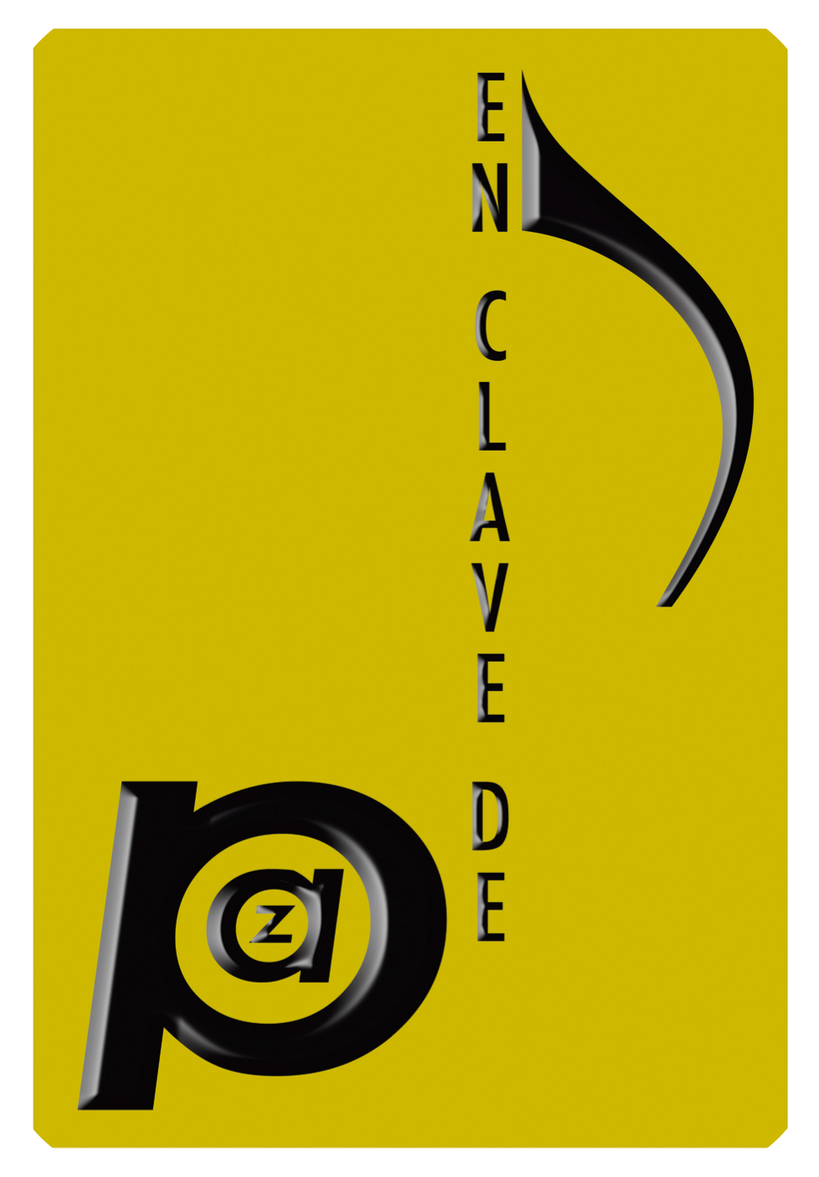
www.pactodeconvivencia.org
11 de marzo
20:30h
Parque conde san Diego

cabezón de la sal

